CỘNG HÒA XÃ HỘI CHỦ NGHĨA VIỆT NAM
Độc lập – Tự do – Hạnh phúc

SÁNG KIẾN KINH NGHIỆM
Tên Sáng Kiến:
XÂY DỰNG VÀ DẠY HỌC STEM
NHẰM PHÁT HUY NĂNG LỰC CHỦ ĐỘNG
VÀ SÁNG TẠO CỦA HỌC SINH MÔN KHTN

Người thực hiện: Phạm Thị Thu Thủy
Đơn vị công tác: Trường THCS Vạn Phúc
Chức vụ: Giáo viên
SKKN thuộc lĩnh vực: KHTN

NĂM 2025

TRƯỜNG THCS VẠN PHÚC  HỘI ĐỒNG SÁNG KIẾN | CỘNG HÒA XÃ HỘI CHỦ NGHĨA VIỆT NAM  Độc lập - Tự do - Hạnh phúc

PHIẾU NHẬN XÉT ĐÁNH GIÁ
Họ tên tác giả: Phạm Thị Thu Thủy.
Tên sáng kiến: Xây dựng và thực hiện dạy học STEM nhằm phát huy năng lực chủ động và sáng tạo của học sinh môn KHTN.
Lĩnh vực: Môn KHTN.

STT | Tiêu chuẩn | Điểm  tối đa | Điểm đánh giá
1 | Sáng kiến có tính mới
1.1 | Các giải pháp hoàn toàn mới, được áp dụng đầu tiên | 30
1.2 | Có cải tiến so với giải pháp trước đây với mức độ khá | 20
1.3 | Có cải tiến so với giải pháp trước đây với mức độ trung bình | 10
1.4 | Không có tính mới hoặc sao chép từ các giải pháp đã có  trước đây | 0
Nhận xét:  - Sáng kiến có tính mới, được áp dụng cho khối 7,8.  - Sáng kiến nêu cách thức thực hiện, các bước thực hiện, điều kiện cần thiết áp dụng của giải pháp một cách rõ ràng. |  |  | 30
2 | Sáng kiến có tính áp dụng
2.1 | Các giải pháp có khả năng áp dụng trong phạm vi toàn  ngành hoặc rộng hơn | 30
2.2 | Có khả năng áp dụng trong đơn vị và có thể nhân ra một số  đơn vị có cùng điều kiện | 20
2.3 | Có khả năng áp dụng trong đơn vị | 10
2.4 | Không có khả năng áp dụng trong đơn vị | 0
Nhận xét: Sáng kiến nêu rõ ràng số liệu, so sánh kết quả trước khi áp dụng nội dung sáng kiến và sau khi áp dụng thực hiện cách làm, giải pháp. |  |  | 30
3 | Sáng kiến có tính hiệu quả
3.1 | Đạt hiệu quả cao, đem lại lợi ích cho đơn vị, có tính lan tỏa | 30
3.2 | Có hiệu quả, đem lại lợi ích cho đơn vị | 20
3.3 | Có hiệu quả, lợi ích phù hợp với mức độ phù hợp tại đơn vị | 10
3.4 | Không có hiệu quả cụ thể | 0
Nhận xét: Sáng kiến đã được giáo viên cũng như đồng nghiệp áp dụng thành công tại tại trường THCS Vạn Phúc. Nhìn chung sáng kiến góp phần phát triển năng lực chủ động và sáng tạo cho học sinh. |  |  | 20
4 | Minh chứng
4.1 | Có minh chứng phù hợp, đầy đủ | 10
4.2 | Minh chứng phù hợp nhưng chưa đầy đủ | 5
Nhận xét: Sáng kiến có minh chứng đầy đủ, phù hợp |  |  | 10
Tổng cộng: Đánh giá: Đạt Không đạt |  |  | 90

CHỦ TỊCH HỘI ĐỒNG SÁNG KIẾN CƠ SỞ

Đặng Thị Thảo

SỞ GIÁO DỤC VÀ ĐÀO TẠO | CỘNG HÒA XÃ HỘI CHỦ NGHĨA VIỆT NAM
TRƯỜNG THCS VẠN PHÚC | Độc lập - Tự do - Hạnh phúc  Hà Nội, ngày 15 tháng 04 năm 2025

BÁO CÁO
Hiệu quả áp dụng, khả năng nhân rộng của sáng kiến

I. SƠ LƯỢC LÝ LỊCH
- Họ tên: Phạm Thị Thu Thủy
- Sinh ngày, tháng, năm : 08/07/1995 Giới tính: Nữ
- Nơi thường trú: Đông Trạch, Ngũ Hiệp, Thanh Trì, Hà Nội.
- Cơ quan, địa phương công tác: Trường THCS Vạn Phúc, Thanh Trì, Hà Nội
- Chức vụ (Đảng, chính quyền, đoàn thể): Giáo viên
- Học hàm, học vị, danh hiệu, giải thưởng: Không
- Điện thoại liên hệ: 0983333896
II. HIỆU QUẢ ÁP DỤNG, KHẢ NĂNG NHÂN RỘNG CỦA SÁNG KIẾN
1. Tên sáng kiến đề nghị xem xét: xây dựng và dạy học STEM nhằm phát huy năng lực chủ động và sáng tạo của học sinh môn KHTN.
2. Lĩnh vực thực hiện sáng kiến: môn KHTN.
3. Nêu lý do chọn vấn đề mang tính cấp thiết:
Trong thời đại toàn cầu hóa đang diễn ra mạnh mẽ, cùng với sự phát triển nhanh chóng của khoa học - công nghệ là sự bùng nổ của tri thức. Để bắt kịp sự thay đổi nhanh chóng của thời đại giáo dục cần phải đổi mới về tư duy cũng như phương pháp. Trong các mô hình giáo dục mới hiện nay, giáo dục STEM đang là một mô hình nhận được nhiều chú ý trên thế giới. STEM trang bị cho người học những kiến thức và kĩ năng về các lĩnh vực khoa học, công nghệ, kỹ thuật và toán học. Ở Việt Nam trong những năm gần đây, dạy học STEM ngày càng diễn ra sôi nổi và nhận được nhiều sự quan tâm của cộng đồng. Các câu lạc bộ STEM, các trung tâm giáo dục STEM tiếp nối nhau ra đời hoạt động tích cực và thu hút HS.
Hiện nay, việc thực hiện đổi mới chương trình giáo dục phổ thông 2018, trong đó vấn đề đổi mới dạy học trở thành một yêu cầu bắt buộc và hết sức cấp thiết đối với cấp học THCS. Bộ môn KHTN vẫn chưa được chú ý đúng mức do đó chất lượng chưa cao, các giờ dạy KHTN vẫn còn nhiều lí thuyết, khô khan, nhiều khái niệm trừu tượng khó hiểu… Vì vậy học sinh thấy chán nản, thấy mệt mỏi. Cùng với đó, nhu cầu giải trí của HS như xem ti vi, chơi game…, các kênh thông tin mạng ngày càng nhiều làm cho một số em chưa có ý thức học bị lôi cuốn, sao nhãng việc học tập, kết quả học tập giảm sút… Vậy làm thế nào để tiết học KHTN không làm học sinh căng thẳng, nhàm chán, phát huy được tính tích cực, chủ động, sáng tạo của HS?
Từ những lý do trên tôi mạnh dạn thực hiện đề tài " Xây dựng và thực hiện dạy học STEM nhằm phát huy năng lực chủ động và sáng tạo cho học sinh môn KHTN” tại trường THCS Vạn Phúc - Thanh Trì.
4. Thời gian thực hiện, thời gian bắt đầu áp dụng: Tháng 9 năm 2023 đến tháng 5 năm 2025
5. Đối tượng, phạm vi triển khai, áp dụng: Học sinh lớp 7,8 trường THCS Vạn Phúc

6. Số liệu khảo sát trước khi thực hiện giải pháp:
* Kết quả học tập của học sinh trước khi áp dụng giải pháp
Lớp | Sĩ số | Giỏi |  | Khá |  | Đạt |  | Chưa đạt
Lớp | Sĩ số | SL | % | SL | % | SL | % | SL | %
7A1 | 37 | 31 | 77,5 | 9 | 22,5 | 0 | 0 | 0 | 0
8A3 | 38 | 8 | 21,6% | 9 | 24,3% | 18 | 48,6% | 2 | 5,5%
8A4 | 36 | 9 | 25% | 12 | 33,3% | 11 | 30,6% | 4 | 11,1%
Tổng HS | 111 | 48 | 43,2% | 27 | 24,3% | 29 | 26,1% | 6 | 6,4%

7. Báo cáo chi tiết cụ thể các nội dung chính trong sáng kiến.
Trong khuôn khổ của sáng kiến cũng như điều kiện cụ thể áp dụng tại trường THCS Vạn Phúc, tôi tập trung vào 5 sản phẩm STEM đã hướng dẫn học sinh thực hiện.
a. Sản phẩm 1: Máy bắn đá
- Bước 1: Chuẩn bị khung máy bắn đá.
- Bước 2: Làm đòn bẩy
- Bước 3: Lắp ráp máy bắn đá.
b. Sản phẩm 2: Mô hình chuyển động của các hành tinh
- Bước 1: Chuẩn bị các hành tinh và Mặt Trời.
- Bước 2: Lắp ráp các hành tinh lên trục.
- Bước 3: Lắp ráp mô hình.
c. Biện pháp 3: Đèn tự bật khi đến gần
- Bước 1: Chuẩn bị các thành phần.
- Bước 2: Lắp ráp mô hình.
- Bước 3: Kiểm tra và điều chỉnh mô hình.
d. Sản phẩm 4: Tàu ngầm tự chế
- Bước 1: Chuẩn bị thân tàu ngầm.
- Bước 2: Làm phao nổi và hệ thống điều khiển
- Bước 3: Điều chỉnh trọng lượng.
- Bước 4: Lắp ráp và hoàn thiện mô hình.
e. Biện pháp 3: Đèn tự bật khi đến gần
- Bước 1: Chuẩn bị thân kính tiềm vọng.
- Bước 2: Gắn gương phẳng vào thân ống.
- Bước 3: Lắp ráp hoàn chỉnh mô hình.
8. Đánh giá hiệu quả áp dụng, khả năng nhân rộng của sáng kiến của sáng kiến:
- Sau khi thực hiện giải pháp, tôi đã thu được kết quả như sau:
Lớp | Sĩ số | Giỏi |  | Khá |  | Đạt |  | Chưa đạt
Lớp | Sĩ số | SL | % | SL | % | SL | % | SL | %
7A1 | 37 | 31 | 83,8% | 6 | 16,2% | 0 | 0% | 0 | 0%
8A3 | 38 | 14 | 36,8% | 14 | 36,8% | 10 | 26,4% | 0 | 0%
8A4 | 36 | 15 | 41,7% | 13 | 36,1% | 8 | 22,2% | 0 | 0%
Tổng HS | 111 | 60 | 54% | 33 | 29,7% | 28 | 16,3% | 0 | 0%
(Bảng kết quả học tập của học sinh sau khi áp dụng giải pháp)
Trên cơ sở kết quả thu được, so sánh với kết quả trước tác động tôi nhận thấy điểm kiểm tra của học sinh nội dung liên quan đến kiến thức thực tế, phát triển năng lực nghiên cứu khoa học của học sinh tăng lên rõ rệt. Số học sinh đạt điểm 9,10 tăng. Kết quả này cho thấy kết quả học tập bộ môn tăng rõ rệt, đa số học sinh vận dụng tốt kiến thức KHTN vào cuộc sống.
+ Kết quả chất lượng học sinh lớp thực nghiệm sau khi thực hiện giải pháp so với trước khi thực hiện giải pháp nâng cao rõ rệt. Học sinh hứng thú với bộ môn KHTN tăng rõ rệt.
+ Số giáo viên ứng dụng giải pháp dạy học STEM trong giảng dạy tăng đáng kể với những tiết học trải nghiệm.
9. Danh sách cá nhân đã tham gia áp dụng thử hoặc áp dụng sáng kiến trong phạm vi đơn vị:
- GV: Nguyễn Thị Kim Dung.
- GV: Đặng Thị Cúc.
- GV: Phạm Thị Yến.
10. Cam kết: Tôi xin cam kết Sáng kiến này do tôi nghiên cứu và thực hiện, không sao chép nội dung và kết quả của người khác (hoặc vi phạm bản quyền tác giả). Tôi hoàn toàn chịu trách nhiệm trước Hội đồng xét, công nhận sáng kiến các cấp về toàn bộ nội dung này./.

Thủ trưởng đơn vị xác nhận, đề nghị Người báo cáo
(Ký tên, đóng dấu) (Ký, ghi rõ họ và tên)
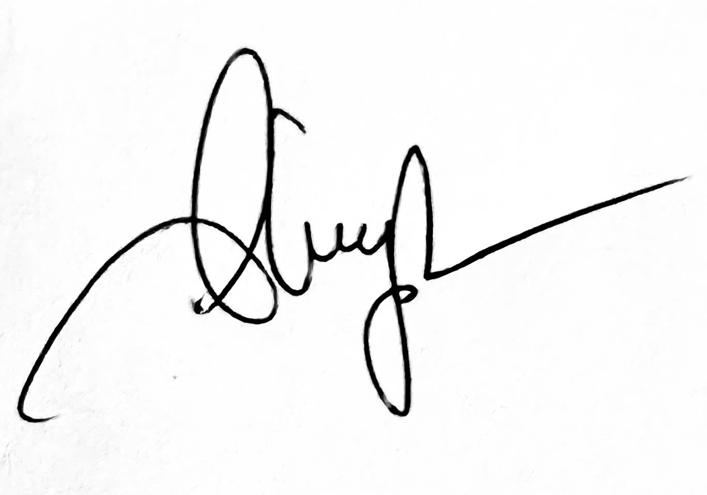

Đặng Thị Thảo Phạm Thị Thu Thủy

MỤC LỤC
Trang
I. ĐẶT VẤN ĐỀ | 1
1. Tính cấp thiết phải tiến hành sáng kiến | 1
2. Mục tiêu của đề tài, sáng kiến | 2
3. Thời gian, đối tượng, phạm vi nghiên cứu | 2
II. NỘI DUNG CỦA SÁNG KIẾN | 3
1. Hiện trạng vấn đề | 3
2. Giải pháp thực hiện sáng kiến để giải quyết vấn đề | 3
- Sản phẩm: Máy bắn đá. | 3
2 .2 Sản Phẩm: Mô hình chuyển động của các hành tinh | 5
2.3. Sản phẩm: Đèn tự bật khi đến gần | 7
2.4. Sản phẩm: Tàu ngầm tự chế | 9
2.5. Sản phẩm: Kính tiềm vọng | 10
3. Kết quả sau khi áp dụng giải pháp sáng kiến tại đơn vị | 12
4. Hiệu quả của việc triển khai áp dụng đề tài | 13
4.1. Hiệu quả về mặt khoa học | 13
- Hiệu quả về mặt kinh tế | 13
- Hiệu quả về xã hội | 14
5. Tính khả thi của đề tài | 14
6. Thời gian thực hiện đề tài, sáng kiến | 15
III. KIẾN NGHỊ, ĐỀ XUẤT | 16
TÀI LIỆU THAM KHẢO

I. ĐẶT VẤN ĐỀ
1. Tính cấp thiết phải tiến hành sáng kiến
Trong thời đại toàn cầu hóa đang diễn ra mạnh mẽ, cùng với sự phát triển nhanh chóng của khoa học - công nghệ là sự bùng nổ của tri thức. Điều đó đem lại nhiều cơ hội cũng như thách thức cho các lĩnh vực xã hội, đặc biệt là giáo dục. Quá trình toàn cầu hóa yêu cầu nền giáo dục tri thức cao với những đòi hỏi về sự sáng tạo, khả năng vận dụng kiến thức khoa học công nghệ vào sản xuất. Để bắt kịp sự thay đổi nhanh chóng của thời đại giáo dục cần phải đổi mới về tư duy cũng như phương pháp. Trong chương trình giáo dục phổ thông tổng thể, giáo dục Khoa học tự nhiên có ý nghĩa vô cùng quan trọng, do đó việc dạy Khoa học tự nhiên như thế nào trong giai đoạn phát triển thực tại luôn là vấn đề đáng quan tâm.
Trong các mô hình giáo dục mới hiện nay, giáo dục STEM (Science - Khoa học, Technology - Công nghệ, Engineering - Kỹ thuật và Math -Toán học) đang là một mô hình nhận được nhiều chú ý trên thế giới. Đây là mô hình giáo dục được Hoa Kì áp dụng chính cho hầu hết các bang nhằm thúc đẩy sự phát triển một cách toàn diện cả về kỹ năng lẫn kiến thức cho người học. STEM trang bị cho ngườinhững kiến thức và kĩ năng về các lĩnh vực khoa học, công nghệ, kỹ thuật và toán học. Các kiến thức này không dạy riêng biệt mà tích hợp dưới mô hình chung mang tính thực tế. Mô hình STEM sử dụng phương pháp “học qua hành”, người học có được kiến thức từ kinh nghiệm thực hành chứ không phải chỉ từ lý thuyết. GV không phải là người truyền dạy kiến thức mà chỉ là người hướng dẫn để người học tự xây dựng kiến thức. STEM mang đến các hoạt động trải nghiệm thực tế, thông qua đó người học không chỉ được trang bị các kỹ năng STEM mà còn được trang bị các kỹ năng phù hợp trong thế kỉ 21.
Ở Việt Nam trong những năm gần đây, dạy học STEM ngày càng diễn ra sôi nổi và nhận được nhiều sự quan tâm của cộng đồng. Các câu lạc bộ STEM, các trung tâm giáo dục STEM tiếp nối nhau ra đời hoạt động tích cực và thu hút HS. Khắc phục lối truyền thụ một chiều, rèn luyện thành nếp tư duy sáng tạo cho người học, áp dụng các phương pháp tiên tiến và phương tiện hiện đại vào quá trình dạy học nhằm phát huy tính tích cực, tự giác, chủ động, sáng tạo của HS, phù hợp với đặc điểm từng môn học, lớp học. Hơn nữa, việc theo học các môn học STEM sẽ có ảnh hưởng tích cực tới khả năng lựa chọn nghề nghiệp tương lai của các em sau này. Tất cả những yêu cầu này sẽ được STEM và giáo dục STEM giải quyết hiệu quả.
Hiện nay, việc thực hiện đổi mới chương trình giáo dục phổ thông 2018, trong đó vấn đề đổi mới dạy học trở thành một yêu cầu bắt buộc và hết sức cấp thiết đối với cấp học THCS. Bộ môn KHTN vẫn chưa được chú ý đúng mức do đó chất lượng chưa cao, các giờ dạy KHTN vẫn còn nhiều lí thuyết, khô khan, nhiều khái niệm trừu tượng khó hiểu… Vì vậy học sinh thấy chán nản, thấy mệt mỏi. Cùng với đó, nhu cầu giải trí của HS như xem ti vi, chơi game…, các kênh thông tin mạng ngày càng nhiều làm cho một số em chưa có ý thức học bị lôi cuốn, sao nhãng việc học tập, kết quả học tập giảm sút… Vậy làm thế nào để tiết học KHTN không làm học sinh căng thẳng, nhàm chán, phát huy được tính tích cực, chủ động, sáng tạo của HS?
Từ những lý do trên tôi mạnh dạn thực hiện đề tài " Xây dựng và thực hiện dạy học STEM nhằm phát huy năng lực chủ động và sáng tạo cho học sinh môn KHTN” tại trường THCS Vạn Phúc - Thanh Trì.
2. Mục tiêu của đề tài, sáng kiến.
- Xây dựng và hướng dẫn HS thực hiện một số mô hình như: Máy bắn đá, mô hình chuyển động của các hành tinh, đèn tự bật khi đến gần, tàu ngầm tự chế, kính tiềm vọng.
- Giúp học sinh vận dụng kiến thức đã học trên lớp để ứng dụng trong thực tế làm 1 số sản phẩm có ích phục vụ đời sống, từ đó khơi gợi niềm đam mê, yêu thích, tìm hiểu môn học.
3. Thời gian, đối tượng, phạm vi nghiên cứu
- Thời gian thực hiện: Từ năm học 2023 – 2024 đến nay.
- Đối tượng: học sinh lớp 7A1, 8A3, 8A4 trường THCS Vạn Phúc.
- Phạm vi nghiên cứu: Học sinh khối lớp 7,8 trường THCS Vạn Phúc.

PHẦN II: NỘI DUNG CỦA SÁNG KIẾN
1. Hiện trạng vấn đề
Việc lựa chọn và triển khai đề tài “Xây dựng và dạy học STEM nhằm phát huy năng lực chủ động và sáng tạo của học sinh môn KHTN” theo chương trình giáo dục phổ thông mới 2018 xuất phát từ những yêu cầu đổi mới mạnh mẽ của ngành giáo dục trong thời kỳ hội nhập, đồng thời cũng bắt nguồn từ những trăn trở, thao thức của bản thân tôi. Trong quá trình nghiên cứu và thực hiện đề tài, tôi nhận thấy song song với những thuận lợi rõ rệt là không ít khó khăn đòi hỏi sự kiên trì, linh hoạt và sáng tạo trong từng bước triển khai.
a. Thuận lợi
- Được sự quan tâm tạo điều kiện lớn của Sở giáo dục đào tạo Hà Nội và phòng giáo dục Huyện Thanh Trì , nhà trường đã được trang bị và tập huấn cách sử dụng Phòng học thông minh.
- Giáo dục STEM được quan tâm, có nhiều lớp tập huấn, nhiều tài liệu phục vụ dạy học theo định hướng STEM qua các cuộc thi sáng tạo trẻ, giờ học trải nghiệm , tiết dạy STEM.
- Chuyên môn nhà trường đã triển khai giáo dục STEM tới toàn bộ giáo viên. Giáo viên nhận thức được vai trò việc triển khai giáo dục STEM.
b. Khó khăn
- Đòi hỏi cao về chuyên môn người giảng dạy, cả lý thuyết lẫn thực tiễn đều cần nắm vững.
- Mỗi mô hình giảng dạy cần được tính toán và xây dựng tỉ mỉ, đảm bảo mức độ tư duy người học, không quá đơn giản cũng không quá phức tạp.
- Chi phí cho giáo dục là cần thiết đối với từng mô hình nhằm đạt hiệu quả cao trong mô phỏng cũng như sản phẩm thực tế.
3. Nội dung và kết quả điều tra thực trạng
Lớp | Sĩ số | Giỏi |  | Khá |  | Đạt |  | Chưa đạt
Lớp | Sĩ số | SL | % | SL | % | SL | % | SL | %
7A1 | 37 | 31 | 77,5 | 9 | 22,5 | 0 | 0 | 0 | 0
8A3 | 38 | 8 | 21,6% | 9 | 24,3% | 18 | 48,6% | 2 | 5,5%
8A4 | 36 | 9 | 25% | 12 | 33,3% | 11 | 30,6% | 4 | 11,1%
Tổng HS | 111 | 48 | 43,2% | 27 | 24,3% | 29 | 26,1% | 6 | 6,4%
(Bảng kết quả học tập của học sinh trước khi áp dụng giải pháp)
Kết quả cho thấy tỉ lệ học sinh khá giỏi còn khiêm tốn, tỉ lệ học sinh đạt của 8A3 và 8A4 còn cao, tồn tại tình trạng 1 số học sinh chưa đạt yêu cầu môn học.
2. Giải pháp thực hiện sáng kiến để giải quyết vấn đề.
Trong khuôn khổ của sáng kiến cũng như điều kiện cụ thể áp dụng tại trường THCS Vạn Phúc, tôi chỉ xin tập trung vào 5 sản phẩm STEM đã hướng dẫn học sinh thực hiện.
2.1. Sản phầm: Máy bắn đá

a. Mục tiêu:
- Giúp học sinh hiểu và vận dụng kiến thức về đòn bẩy.
- Phát triển kỹ năng thực hành, sáng tạo và tư duy kỹ thuật.
- Khuyến khích học sinh làm việc nhóm và giải quyết vấn đề.

b. Phần chuẩn bị:
Vật liệu và dụng cụ:
+ Thanh gỗ hoặc que tre: 3 thanh dài (khoảng 50 cm) và 1 thanh ngắn (khoảng 30 cm).
+ Dây thừng hoặc dây cao su: để làm dây căng.
+ Đinh vít hoặc keo dán: để gắn các thanh gỗ với nhau.
+ Vật nặng: một viên gạch hoặc cục đá nhỏ để làm đối trọng.
+ Cốc giấy hoặc cái muỗng nhựa lớn: để đặt vật bắn.
+ Bút chì, thước kẻ, kéo, và búa.

c. Hướng dẫn chi tiết thực hiện:
- Bước 1: Chuẩn bị khung máy bắn đá
+ Lắp ráp khung đòn bẩy: đặt hai thanh dài song song nhau, cách nhau khoảng 20 cm. Dùng dây thừng hoặc keo dán để cố định chúng với thanh gỗ ngắn hơn ở giữa, tạo thành hình chữ H.
+ Gắn đối trọng: ở một đầu của khung đòn bẩy, buộc viên gạch hoặc cục đá để làm đối trọng. Đảm bảo đối trọng được gắn chặt và không bị rơi ra trong quá trình sử dụng.
- Bước 2: Làm đòn bẩy
+ Lắp đặt thanh bắn: gắn một đầu của thanh gỗ dài (khoảng 50 cm) vào giữa của thanh ngắn đã cố định trong khung.
+ Sử dụng dây thừng hoặc dây cao su để cố định thanh bắn ở giữa, cho phép thanh này di chuyển lên xuống.
+ Gắn cốc giấy hoặc muỗng nhựa: gắn cốc giấy hoặc muỗng nhựa lớn ở đầu kia của thanh bắn để đặt vật bắn (ví dụ: viên bi hoặc quả bóng nhỏ).
- Bước 3: Lắp ráp máy bắn đá
+ Lắp đặt hệ thống căng dây: dùng dây thừng hoặc dây cao su căng từ thanh bắn xuống dưới, tạo thành lực kéo ngược lại với đối trọng.
+ Điều chỉnh dây căng sao cho khi buông tay, thanh bắn có thể bắn vật đi xa.

* Lưu ý khi tiến hành:
- An toàn: đảm bảo tất cả các thành phần được gắn chặt và an toàn khi sử dụng. Học sinh nên đeo kính bảo hộ khi tiến hành dự án.
- Thực hiện từng bước: hướng dẫn học sinh thực hiện từng bước một cách cẩn thận và chi tiết. Kiểm tra kỹ từng bước trước khi chuyển sang bước tiếp theo.
- Kiểm tra và điều chỉnh: sau khi lắp ráp xong, học sinh cần kiểm tra hoạt động của máy bắn đá và điều chỉnh nếu cần thiết để đảm bảo máy hoạt động hiệu quả.

d. Mục đích của hoạt động:
- Ứng dụng kiến thức: học sinh sẽ áp dụng kiến thức về đòn bẩy để thiết kế và chế tạo máy bắn đá.
- Phát triển kỹ năng: rèn luyện kỹ năng làm việc nhóm, kỹ năng thực hành và sáng tạo kỹ thuật.
- Khuyến khích tư duy kỹ thuật: khuyến khích học sinh tư duy về cách cải tiến và tối ưu hóa thiết kế của máy bắn đá để đạt hiệu quả tối đa.
2.2. Sản phẩm: Mô hình chuyển động của các hành tinh

a. Mục tiêu:
- Giúp học sinh hiểu và vận dụng kiến thức về hệ Mặt Trời và chuyển động của các hành tinh.
- Phát triển kỹ năng thực hành, sáng tạo và tư duy kỹ thuật.
- Khuyến khích học sinh làm việc nhóm và giải quyết vấn đề.
b. Phần chuẩn bị:
Vật liệu và dụng cụ:
- Bóng xốp: các kích cỡ khác nhau để làm các hành tinh và Mặt Trời.
- Que tre hoặc dây kim loại: để gắn các hành tinh vào trục.
- Bảng gỗ hoặc tấm bìa cứng lớn: để làm nền mô hình.
- Sơn và cọ: để tô màu các hành tinh.
- Keo dán, băng dính: để cố định các chi tiết.
- Bút chì, thước kẻ, kéo: để vẽ và cắt các chi tiết.

c. Hướng dẫn chi tiết thực hiện:
- Bước 1: Chuẩn bị các hành tinh và Mặt Trời
+ Tạo Mặt Trời: sử dụng một quả bóng xốp lớn nhất để làm Mặt Trời. Sơn màu vàng cho quả bóng này.
+ Tạo các hành tinh: sử dụng các quả bóng xốp hoặc nhựa nhỏ hơn để làm các hành tinh. Sơn màu tương ứng cho từng hành tinh (ví dụ: Trái Đất màu xanh, Sao Hỏa màu đỏ).
- Bước 2: Lắp ráp các hành tinh lên trục
+ Gắn các hành tinh vào que tre hoặc dây kim loại: gắn mỗi hành tinh lên một que tre hoặc dây kim loại, sao cho các hành tinh có thể quay quanh Mặt Trời.
+ Lắp đặt hệ thống trục quay: gắn các que tre hoặc dây kim loại vào một trục quay ở trung tâm, sao cho các hành tinh có thể di chuyển quanh Mặt Trời.
- Bước 3: Lắp ráp mô hình
+ Lắp đặt các hành tinh lên bảng nền.
+ Dùng keo dán hoặc băng dính để cố định trục quay lên bảng gỗ hoặc tấm bìa cứng lớn.
+ Điều chỉnh khoảng cách giữa các hành tinh: đảm bảo khoảng cách giữa các hành tinh theo đúng tỉ lệ tương đối của hệ Mặt Trời.

* Lưu ý khi tiến hành:
- An toàn: đảm bảo tất cả các thành phần được gắn chặt và an toàn khi sử dụng. Học sinh nên đeo kính bảo hộ khi tiến hành dự án.
- Thực hiện từng bước: Hướng dẫn học sinh thực hiện từng bước một cách cẩn thận và chi tiết. Kiểm tra kỹ từng bước trước khi chuyển sang bước tiếp theo.
- Kiểm tra và điều chỉnh: sau khi lắp ráp xong, học sinh cần kiểm tra hoạt động của mô hình và điều chỉnh nếu cần thiết để đảm bảo mô hình hoạt động hiệu quả.

d. Mục đích của hoạt động:
- Ứng dụng kiến thức: học sinh sẽ áp dụng kiến thức về hệ Mặt Trời và chuyển động của các hành tinh để thiết kế và chế tạo mô hình.
- Phát triển kỹ năng: rèn luyện kỹ năng làm việc nhóm, kỹ năng thực hành và sáng tạo kỹ thuật.
- Khuyến khích tư duy kỹ thuật: khuyến khích học sinh tư duy về cách cải tiến và tối ưu hóa thiết kế của mô hình để đạt hiệu quả tối đa.
2.3. Sản phẩm: Đèn tự bật khi đến gần

a. Mục tiêu:
- Giúp học sinh hiểu và vận dụng kiến thức về tác dụng dòng điện.
- Phát triển kỹ năng thực hành, sáng tạo và tư duy kỹ thuật.
- Khuyến khích học sinh làm việc nhóm và giải quyết vấn đề.

b. Phần chuẩn bị:
- Vật liệu và dụng cụ:
+ Cảm biến hồng ngoại (PIR sensor): để phát hiện chuyển động.
+ Đèn LED: để làm đèn báo.
+ Bộ nguồn hoặc pin: để cung cấp điện cho mô hình.
+ Dây điện: để kết nối các thành phần.
+ Bảng mạch nhỏ hoặc breadboard: để lắp ráp các linh kiện điện tử.
+ Điện trở, transistor và các linh kiện điện tử khác: để điều chỉnh dòng điện và bảo vệ các linh kiện.
+ Keo dán, băng dính: để cố định các thành phần.
+ Bút chì, thước kẻ, kéo: để vẽ và cắt các chi tiết.
d. Hướng dẫn chi tiết thực hiện:

- Bước 1: Chuẩn bị các thành phần
+ Kiểm tra cảm biến hồng ngoại: đảm bảo cảm biến hoạt động bình thường bằng cách kết nối với nguồn điện và kiểm tra tín hiệu đầu ra.
+ Chuẩn bị đèn LED: kiểm tra đèn LED bằng cách kết nối với nguồn điện qua điện trở để đảm bảo đèn hoạt động bình thường.
- Bước 2: Lắp ráp mô hình
+ Kết nối cảm biến hồng ngoại: kết nối cảm biến hồng ngoại với nguồn điện và nối tính hiệu đầu ra của cảm biến vào chân điều khiển của transistor.
+ Kết nối đèn LED: kết nối chân dương của đèn LED với nguồn điện thông qua một điện trở để bảo vệ đèn.
+ Nối chân âm của đèn LED vào chân điều khiển của transistor để khi có tín hiệu từ cảm biến, transistor sẽ cho phép dòng điện đi qua đèn LED.
+ Hoàn thiện mạch điện: kết nối toàn bộ các thành phần lại với nhau trên bảng mạch hoặc breadboard.
- Bước 3: Kiểm tra và điều chỉnh mô hình
+ Kiểm tra hoạt động của mô hình: cấp nguồn cho mạch điện và kiểm tra xem đèn LED có bật khi có chuyển động trong phạm vi cảm biến hay không.
+ Điều chỉnh cảm biến: nếu cần thiết, điều chỉnh độ nhạy của cảm biến hồng ngoại để phù hợp với môi trường và yêu cầu của mô hình.

* Lưu ý khi tiến hành:
- An toàn: đảm bảo tất cả các thành phần được gắn chặt và an toàn khi sử dụng. Học sinh nên đeo kính bảo hộ khi tiến hành dự án.
- Thực hiện từng bước: hướng dẫn học sinh thực hiện từng bước một cách cẩn thận và chi tiết. Kiểm tra kỹ từng bước trước khi chuyển sang bước tiếp theo.
- Kiểm tra và điều chỉnh: sau khi lắp ráp xong, học sinh cần kiểm tra hoạt động của mô hình và điều chỉnh nếu cần thiết để đảm bảo mô hình hoạt động hiệu quả.

d. Mục đích của hoạt động:
- Ứng dụng kiến thức: học sinh sẽ áp dụng kiến thức về tác dụng dòng điện để thiết kế và chế tạo mô hình đèn tự bật khi đến gần.
- Phát triển kỹ năng: rèn luyện kỹ năng làm việc nhóm, kỹ năng thực hành và sáng tạo kỹ thuật.
- Khuyến khích tư duy kỹ thuật: khuyến khích học sinh tư duy về cách cải tiến và tối ưu hóa thiết kế của mô hình để đạt hiệu quả tối đa.
2.4. Sản phẩm: Tàu ngầm tự chế

a. Mục tiêu:
- Giúp học sinh hiểu và vận dụng kiến thức về lực đẩy Ác-si-mét và nguyên lý hoạt động của tàu ngầm.
- Phát triển kỹ năng thực hành, sáng tạo và tư duy kỹ thuật.
- Khuyến khích học sinh làm việc nhóm và giải quyết vấn đề.

b. Phần chuẩn bị:
Vật liệu và dụng cụ:
- Chai nhựa nhỏ (khoảng 500 mL): làm thân tàu ngầm.
- Ống hút nhựa: để tạo hệ thống lấy nước và xả nước.
- Nắp chai nhựa: để làm kín các lỗ khoan.
- Cốc nhựa hoặc miếng xốp: để làm phao nổi.
- Keo dán, băng dính chống nước: để cố định các chi tiết.
- Dây cao su hoặc dây thun: để tạo hệ thống kéo.
- Vật nặng nhỏ (như đinh hoặc viên bi): để điều chỉnh trọng lượng.
- Bút chì, thước kẻ, kéo: để vẽ và cắt các chi tiết.

c. Hướng dẫn chi tiết thực hiện:
- Bước 1: Chuẩn bị thân tàu ngầm
+ Làm thân tàu ngầm: sử dụng một chai nhựa nhỏ (500 mL), làm sạch và cắt một lỗ nhỏ gần đáy chai để đặt ống hút.
+ Gắn hệ thống lấy nước và xả nước: gắn một đầu ống hút vào lỗ nhỏ vừa khoan và dùng keo dán hoặc băng dính chống nước để làm kín các lỗ hở.
+ Đảm bảo ống hút có thể lấy nước vào và xả nước ra khỏi chai nhựa.
- Bước 2: Làm phao nổi và hệ thống điều khiển
+ Làm phao nổi: dùng cốc nhựa hoặc miếng xốp để tạo phao nổi, sau đó gắn vào nắp chai để giúp tàu ngầm nổi lên khi cần thiết.
+ Gắn hệ thống điều khiển: sử dụng dây cao su hoặc dây thun để tạo hệ thống kéo, giúp điều khiển tàu ngầm lên xuống bằng cách thay đổi lượng nước trong thân tàu.
- Bước 3: Điều chỉnh trọng lượng
+ Gắn vật nặng: đặt các vật nặng (như đinh hoặc viên bi) vào trong thân tàu để điều chỉnh trọng lượng và cân bằng tàu ngầm.
+ Đảm bảo tàu ngầm có thể nổi và chìm dễ dàng bằng cách điều chỉnh lượng vật nặng.
- Bước 4: Lắp ráp và hoàn thiện mô hình
+ Lắp đặt hoàn chỉnh: đảm bảo tất cả các chi tiết được gắn chặt và hệ thống hoạt động bình thường.
+ Kiểm tra mô hình: thử nghiệm tàu ngầm trong nước, điều chỉnh hệ thống lấy và xả nước để đảm bảo tàu có thể nổi và chìm.

* Lưu ý khi tiến hành:
- An toàn: đảm bảo tất cả các thành phần được gắn chặt và an toàn khi sử dụng. Học sinh nên đeo kính bảo hộ khi tiến hành dự án.
- Thực hiện từng bước: hướng dẫn học sinh thực hiện từng bước một cách cẩn thận và chi tiết. Kiểm tra kỹ từng bước trước khi chuyển sang bước tiếp theo.
- Kiểm tra và điều chỉnh: sau khi lắp ráp xong, học sinh cần kiểm tra hoạt động của mô hình và điều chỉnh nếu cần thiết để đảm bảo mô hình hoạt động hiệu quả.

d. Mục đích của hoạt động:
- Ứng dụng kiến thức: học sinh sẽ áp dụng kiến thức về lực đẩy Ác-si-mét để thiết kế và chế tạo mô hình tàu ngầm tự chế.
- Phát triển kỹ năng: rèn luyện kỹ năng làm việc nhóm, kỹ năng thực hành và sáng tạo kỹ thuật.
- Khuyến khích tư duy kỹ thuật: khuyến khích học sinh tư duy về cách cải tiến và tối ưu hóa thiết kế của mô hình để đạt hiệu quả tối đa.
2.5. Sản phẩm: Kính tiềm vọng

a. Mục tiêu:

- Giúp học sinh hiểu và vận dụng kiến thức về phản xạ ánh sáng.

- Phát triển kỹ năng thực hành, sáng tạo và tư duy kỹ thuật.

- Khuyến khích học sinh làm việc nhóm và giải quyết vấn đề.

b. Phần chuẩn bị:
Vật liệu và dụng cụ:
- Hai gương phẳng nhỏ (kích thước khoảng 5x5 cm): dùng để phản xạ ánh sáng.
- Ống bìa cứng hoặc ống nhựa dài (khoảng 30 cm): làm thân kính tiềm vọng.
- Giấy màu hoặc sơn: để trang trí mô hình.
- Keo dán, băng dính: để cố định các chi tiết.
- Bút chì, thước kẻ, kéo: để vẽ và cắt các chi tiết.
- Dao rọc giấy: để cắt ống bìa cứng hoặc nhựa.

c. Hướng dẫn chi tiết thực hiện:
- Bước 1: Chuẩn bị thân kính tiềm vọng
+ Cắt ống bìa cứng hoặc ống nhựa: sử dụng dao rọc giấy cắt hai lỗ nghiêng 45 độ, nằm đối diện nhau trên thân ống, mỗi lỗ cách hai đầu ống khoảng 5 cm.
+ Lỗ cắt phải đủ lớn để đặt vừa gương phẳng.
- Bước 2: Gắn gương phẳng vào thân ống
+ Gắn gương phẳng vào lỗ cắt: đặt gương phẳng vào lỗ cắt sao cho gương tạo góc 45 độ so với thân ống và mặt phản xạ của hai gương hướng vào nhau.
+ Dùng keo dán hoặc băng dính cố định gương chắc chắn.
- Bước 3: Lắp ráp hoàn chỉnh mô hình
+ Trang trí kính tiềm vọng: sử dụng giấy màu hoặc sơn để trang trí bên ngoài thân kính tiềm vọng.
+ Kiểm tra hoạt động: đặt mắt nhìn vào đầu ống phía dưới và nhìn xem có thể thấy hình ảnh phản chiếu từ gương phía trên không.
+ Điều chỉnh gương nếu cần thiết để hình ảnh phản chiếu rõ ràng.

* Lưu ý khi tiến hành:
- An toàn: đảm bảo tất cả các thành phần được gắn chặt và an toàn khi sử dụng. Học sinh nên cẩn thận khi sử dụng dao rọc giấy.
- Thực hiện từng bước: hướng dẫn học sinh thực hiện từng bước một cách cẩn thận và chi tiết. Kiểm tra kỹ từng bước trước khi chuyển sang bước tiếp theo.
- Kiểm tra và điều chỉnh: sau khi lắp ráp xong, học sinh cần kiểm tra hoạt động của mô hình và điều chỉnh nếu cần thiết để đảm bảo mô hình hoạt động hiệu quả.

d. Mục đích của hoạt động:
- Ứng dụng kiến thức: học sinh sẽ áp dụng kiến thức về phản xạ ánh sáng để thiết kế và chế tạo mô hình kính tiềm vọng.
- Phát triển kỹ năng: rèn luyện kỹ năng làm việc nhóm, kỹ năng thực hành và sáng tạo kỹ thuật.
- Khuyến khích tư duy kỹ thuật: khuyến khích học sinh tư duy về cách cải tiến và tối ưu hóa thiết kế của mô hình để đạt hiệu quả tối đa.
3. Kết quả sau khi áp dụng giải pháp sáng kiến tại đơn vị:
* Về phía học sinh:
- Về kiến thức: học sinh nhớ kiến thức tốt hơn, hệ thống hơn.
- Về phẩm chất: học sinh yêu thích môn KHTN hơn. Trong mỗi tiết học, các em hào hứng, tích cực và rất hăng hái phát biểu ý kiến xây dựng bài.
- Về năng lực: học sinh tự tin hơn, tích cực hơn và có ý thức tự học tốt hơn.
- Trong cuộc thi do các cấp tổ chức, học sinh đã đạt được thành tích. Cụ thể:
+ 1 giải nhì và 1 giải ba cuộc thi “Sáng tạo trẻ” cấp huyện.
+ 20 giải HSNK môn KHTN cấp huyện.
+ 5 HS đạt giải IJSO cấp thành phố.
+ 22 HS đạt giải IJSO cấp huyện.
+ Tổ chức thành công ngày hội STEM cấp trường với chủ đề “Chế tạo thiết bị thông minh phục vụ cuộc sống” với hơn 50 sản phẩm dự thi.
Kết quả trên đã chứng minh được giải pháp của tôi đã đi đúng hướng.
Với kết quả khả quan và được nhà trường, đồng nghiệp hưởng ứng, tôi mạnh dạn lập kế hoạch và đã được nhà trường đồng ý tổ chức hoạt động trải nghiệm khoa học kỹ thuật tại Xưởng sáng tạo- Creative Gara vào tháng 2-2023 và tháng 11 năm 2024.
- Sau khi thực hiện giải pháp, tôi đã thu được kết quả như sau:
Lớp | Sĩ số | Giỏi |  | Khá |  | Đạt |  | Chưa đạt
Lớp | Sĩ số | SL | % | SL | % | SL | % | SL | %
7A1 | 37 | 31 | 83,8% | 6 | 16,2% | 0 | 0% | 0 | 0%
8A3 | 38 | 14 | 36,8% | 14 | 36,8% | 10 | 26,4% | 0 | 0%
8A4 | 36 | 15 | 41,7% | 13 | 36,1% | 8 | 22,2% | 0 | 0%
Tổng HS | 111 | 60 | 54% | 33 | 29,7% | 28 | 16,3% | 0 | 0%
(Bảng kết quả học tập của học sinh sau khi áp dụng giải pháp)
Trên cơ sở kết quả thu được, so sánh với kết quả trước tác động tôi nhận thấy điểm kiểm tra của học sinh nội dung liên quan đến kiến thức thực tế, phát triển năng lực nghiên cứu khoa học của học sinh tăng lên rõ rệt. Số học sinh đạt điểm 9,10 tăng. Kết quả này cho thấy kết quả học tập bộ môn tăng rõ rệt, đa số học sinh vận dụng tốt kiến thức KHTN vào cuộc sống.
+ Kết quả chất lượng học sinh lớp thực nghiệm sau khi thực hiện giải pháp so với trước khi thực hiện giải pháp nâng cao rõ rệt. Học sinh hứng thú với bộ môn KHTN tăng rõ rệt.
+ Số giáo viên ứng dụng giải pháp dạy học STEM trong giảng dạy tăng đáng kể với những tiết học trải nghiệm.
Như vậy, nhìn vào kết quả khảo sát có thể thấy rằng giải pháp mới chỉ được áp dụng từ năm học 2023-2024 đến nay, nhưng cũng đạt được những sự thay đổi nhất định trong chất lượng giảng dạy và học tập môn KHTN 7,8.
Những phân tích trên khẳng định tính khả thi, hiệu quả của giải pháp “Xây dựng và thực hiện dạy học STEM nhằm phát huy năng lực chủ động và sáng tạo của học sinh môn KHTN”.
4. Hiệu quả của việc triển khai áp dụng đề tài
4.1. Hiệu quả về mặt khoa học:
a. Về mặt nhận thức:
- Tăng cường sự hiểu biết và vận dụng kiến thức: việc làm sản phẩm STEM như máy bắn đá, mô hình hệ Mặt trời, đèn tự bật khi đến gần, kính tiềm vọng… giúp học sinh hiểu rõ và sâu hơn các kiến thức đã học trong chương trình Khoa học Tự nhiên lớp 7, 8. Các khái niệm như chuyển động, lực, ánh sáng, điện học… được vận dụng vào thực tiễn, giúp học sinh ghi nhớ lâu và hiểu bản chất vấn đề.
- Phát triển năng lực giải quyết vấn đề và tư duy sáng tạo: trong quá trình thiết kế và chế tạo sản phẩm, học sinh phải lên ý tưởng, tìm vật liệu, thử nghiệm – sai sót – điều chỉnh… Điều này giúp các em phát triển năng lực tư duy logic, phân tích, đánh giá và sáng tạo để hoàn thiện sản phẩm.
- Liên môn và mở rộng kiến thức: học sinh không chỉ áp dụng kiến thức môn Khoa học Tự nhiên mà còn kết hợp với Công nghệ, Tin học, Mỹ thuật... tạo điều kiện phát triển tư duy tích hợp và năng lực học liên môn – một kỹ năng quan trọng trong thời đại 4.0.

b. Về mặt tâm lý:
- Tăng hứng thú học tập: các hoạt động làm sản phẩm STEM mang tính thực hành, trải nghiệm, khám phá, khiến học sinh hứng thú, yêu thích môn học hơn, thay vì chỉ học lý thuyết trên lớp.
- Tăng sự tự tin và tinh thần trách nhiệm: khi hoàn thiện được sản phẩm, học sinh có cảm giác thành tựu, tự tin hơn vào năng lực bản thân. Việc phân công nhiệm vụ trong nhóm cũng giúp các em rèn luyện tinh thần trách nhiệm và kỹ năng làm việc nhóm.
- Tạo môi trường học tập tích cực: lớp học trở nên sôi nổi, học sinh cảm thấy thoải mái, được tôn trọng ý kiến cá nhân và được tự do sáng tạo trong giới hạn cho phép, góp phần xây dựng mối quan hệ thầy trò và bạn bè tích cực, gần gũi.
4.2. Hiệu quả về mặt kinh tế:
- Tiết kiệm chi phí tổ chức dạy học STEM: các sản phẩm STEM trong đề tài như máy bắn đá, mô hình hệ Mặt Trời, đèn cảm biến, kính tiềm vọng… đều có thể được thực hiện với vật liệu đơn giản, dễ tìm, giá rẻ như: bìa carton, que gỗ, dây thun, ống hút, chai nhựa, bóng đèn LED, cảm biến hồng ngoại, pin tiểu, v.v...
- Việc sử dụng các vật liệu tái chế giúp giảm thiểu chi phí mà vẫn đảm bảo chất lượng và tính sáng tạo trong sản phẩm.
- Phù hợp với điều kiện kinh tế của học sinh và nhà trường: với chi phí thấp, mỗi nhóm học sinh hoặc cá nhân đều có thể tự chuẩn bị vật liệu và tiến hành chế tạo sản phẩm. Điều này tạo điều kiện cho mọi học sinh đều có cơ hội tham gia, kể cả ở những trường có điều kiện còn hạn chế.
- Tăng tính bền vững, có thể tái sử dụng sản phẩm: một số sản phẩm sau khi hoàn thành có thể được trưng bày, sử dụng để minh họa bài học hoặc tiếp tục cải tiến cho các năm học sau, góp phần tiết kiệm nguồn lực lâu dài.
- Không cần đầu tư thiết bị công nghệ cao: đề tài không đòi hỏi máy móc hay công cụ hiện đại mà vẫn đạt được mục tiêu phát triển năng lực học sinh. Điều này làm cho mô hình có tính ứng dụng rộng rãi, phù hợp với nhiều trường học ở cả thành thị và nông thôn.
4.3. Hiệu quả về xã hội:
- Đề tài góp phần thúc đẩy việc chuyển từ dạy học thụ động sang dạy học tích cực, từ việc “truyền thụ kiến thức” sang hướng dẫn học sinh tự tìm tòi, khám phá, sáng tạo và giải quyết vấn đề thực tiễn. Điều này phù hợp với xu thế giáo dục hiện đại, góp phần thực hiện thành công Chương trình Giáo dục phổ thông 2018 theo định hướng phát triển phẩm chất và năng lực học sinh.
- Quá trình học sinh thực hiện sản phẩm STEM thường cần có sự phối hợp giữa học sinh, giáo viên, phụ huynh và cộng đồng. Phụ huynh có thể hỗ trợ về vật liệu, ý tưởng hoặc tạo điều kiện về thời gian, không gian làm việc tại nhà. Qua đó, mối quan hệ giữa nhà trường và gia đình ngày càng được gắn bó, đồng hành trong quá trình giáo dục học sinh, tạo nên môi trường học tập thân thiện và hiệu quả.
5. Tính khả thi của đề tài
Đề tài “Xây dựng và dạy học STEM nhằm phát huy năng lực chủ động và sáng tạo học sinh môn Khoa học Tự nhiên” có tính khả thi cao trong thực tiễn dạy học ở trường trung học cơ sở, thể hiện qua các yếu tố sau:
- Phù hợp với chương trình giáo dục phổ thông và định hướng phát triển năng lực học sinh: Nội dung đề tài dựa trên kiến thức đã học trong chương trình Khoa học Tự nhiên lớp 7 và 8, như: lực và chuyển động, điện học, quang học, hệ Mặt Trời... Việc tích hợp các nội dung này vào hoạt động chế tạo sản phẩm STEM giúp học sinh vận dụng kiến thức một cách linh hoạt và sáng tạo, đúng với định hướng giáo dục phát triển năng lực và phẩm chất học sinh trong chương trình GDPT 2018.
- Sản phẩm STEM phù hợp với lứa tuổi, trình độ và điều kiện thực tế. Các sản phẩm như máy bắn đá, mô hình chuyển động của các hành tinh, đèn tự bật khi đến gần, kính tiềm vọng có cấu trúc đơn giản, vừa sức với học sinh THCS. Hoạt động chế tạo mang tính khám phá, thực hành cao, giúp học sinh tiếp cận kiến thức khoa học một cách tự nhiên và hứng thú.

- Nguyên vật liệu dễ tìm, chi phí thấp. Vật liệu sử dụng để làm các sản phẩm phần lớn là đồ tái chế, vật liệu sẵn có tại địa phương hoặc dễ dàng mua với giá rẻ, như: bìa cứng, ống hút, lon thiếc, dây đồng, pin, bóng đèn LED, cảm biến hồng ngoại,… Điều này giúp tiết kiệm chi phí cho học sinh, giáo viên và nhà trường, tạo điều kiện để mọi học sinh đều có thể tham gia, kể cả ở các khu vực khó khăn.

- Dễ triển khai trong điều kiện dạy học hiện nay. Giáo viên có thể tích hợp dạy học STEM vào các tiết chính khóa, tiết học trải nghiệm, hoạt động câu lạc bộ hoặc tổ chức dưới hình thức dự án nhỏ. Với sự hỗ trợ từ phía nhà trường và sự tham gia tích cực của học sinh, đề tài dễ tổ chức, ít phụ thuộc vào thiết bị hiện đại, phù hợp với điều kiện dạy học phổ biến ở nhiều trường THCS.

- Có khả năng nhân rộng và áp dụng lâu dài. Mô hình này hoàn toàn có thể triển khai tại các trường học khác với điều kiện tương tự. Có thể mở rộng đề tài với nhiều sản phẩm STEM khác nhau, theo từng chủ đề trong chương trình học. Giáo viên có thể chia sẻ tài liệu, hướng dẫn, video sản phẩm để cùng phát triển và nhân rộng mô hình trong tổ chuyên môn, cụm trường, địa phương.
6. Thời gian thực hiện đề tài, sáng kiến.
Từ ngày 5 tháng 9 năm 2023 đến nay.

III. KIẾN NGHỊ, ĐỀ XUẤT
Để việc triển khai dạy học STEM trong môn Khoa học Tự nhiên ở trường trung học cơ sở đạt hiệu quả cao và có tính lan tỏa, tôi xin đưa ra một số kiến nghị, đề xuất như sau:
- Đối với nhà trường
+ Tăng cường tổ chức các lớp bồi dưỡng, tập huấn cho giáo viên về phương pháp dạy học STEM, kỹ năng thiết kế hoạt động trải nghiệm cho học sinh.
+ Tạo điều kiện về cơ sở vật chất, thiết bị dạy học và không gian học tập phù hợp để giáo viên triển khai các hoạt động STEM hiệu quả.
+ Khuyến khích, động viên giáo viên chia sẻ kinh nghiệm, tài liệu và mô hình dạy học hiệu quả trong hội đồng chuyên môn, qua đó nhân rộng mô hình.
- Đối với giáo viên
+ Chủ động cập nhật kiến thức, tìm tòi, sáng tạo trong thiết kế bài học STEM, phù hợp với nội dung chương trình và đối tượng học sinh.
+ Tăng cường ứng dụng công nghệ thông tin trong thiết kế và trình bày sản phẩm STEM.
+ Giao lưu, học hỏi kinh nghiệm từ đồng nghiệp để làm phong phú thêm kho tàng ý tưởng, giúp tiết dạy hấp dẫn và hiệu quả hơn.
- Đối với phụ huynh
+ Tăng cường sự phối hợp giữa gia đình và nhà trường trong việc hỗ trợ học sinh tham gia các hoạt động học tập trải nghiệm, sáng tạo sản phẩm STEM.
+ Khuyến khích phụ huynh cùng tham gia hoặc hỗ trợ nguyên vật liệu, dụng cụ tái chế để học sinh thực hiện sản phẩm một cách thuận lợi, hiệu quả.
+ Phát huy vai trò của các tổ chức, đoàn thể địa phương trong việc tổ chức hoạt động trải nghiệm STEM cho học sinh gắn với thực tế địa phương như nông nghiệp, môi trường, năng lượng…
Xin chân thành cảm ơn!
Hà nội, ngày 15 tháng 4 năm 2025
Xác nhận của Ban Giám Hiệu Người viết
Hiệu trưởng

Đặng Thị Thảo Phạm Thị Thu Thủy

MỘT SỐ HÌNH ẢNH MINH HỌA
MỘT SỐ SẢN PHẨM STEM DO HỌC SINH THỰC HIỆN

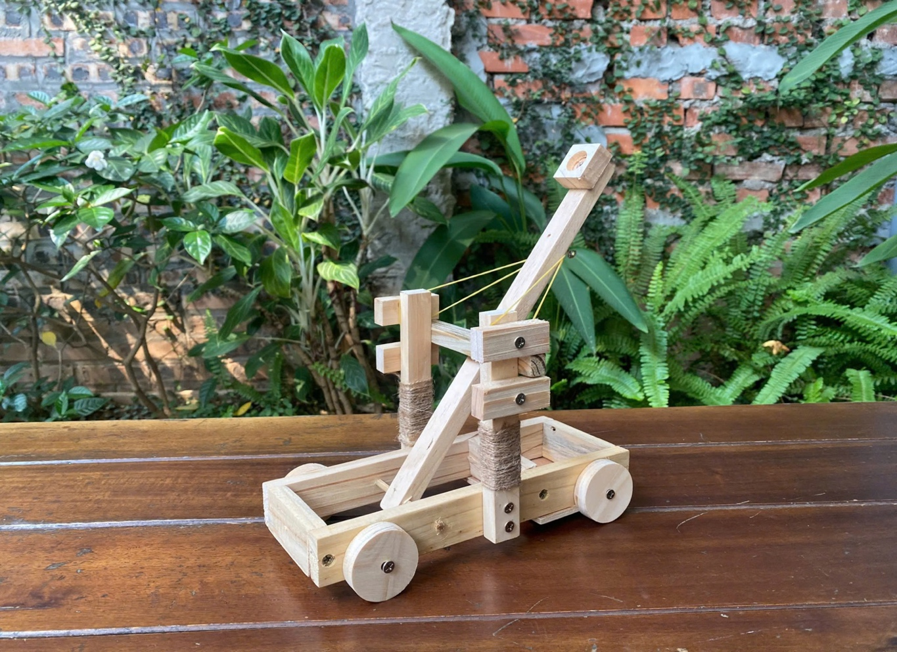

Sản Phẩm máy bắn đá

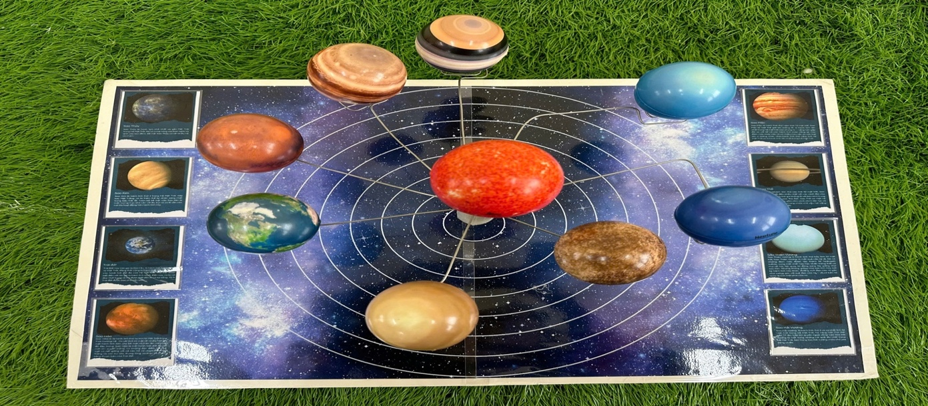
Sản phẩm: Mô hình chuyển động của các hành tinh

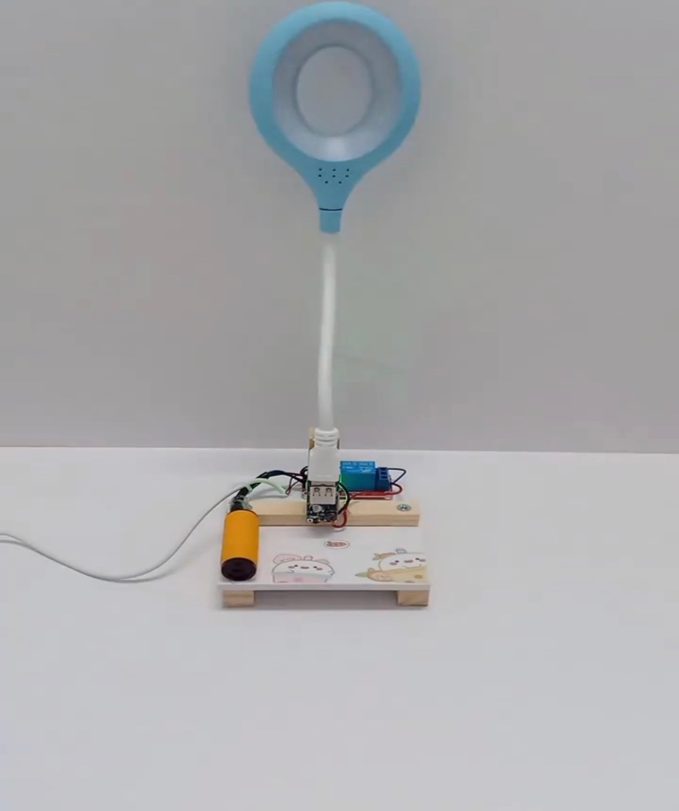
Sản phẩm: Đèn tự bật khi đến gần

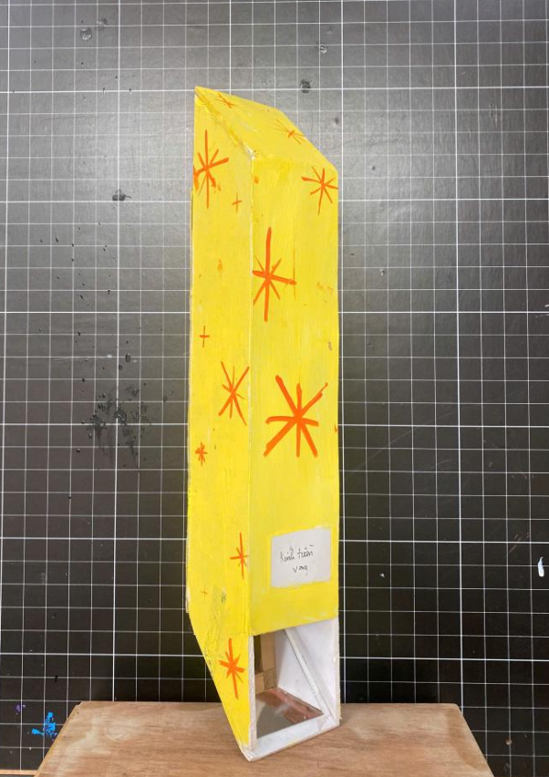
Sản phẩm: Kính tiềm vọng

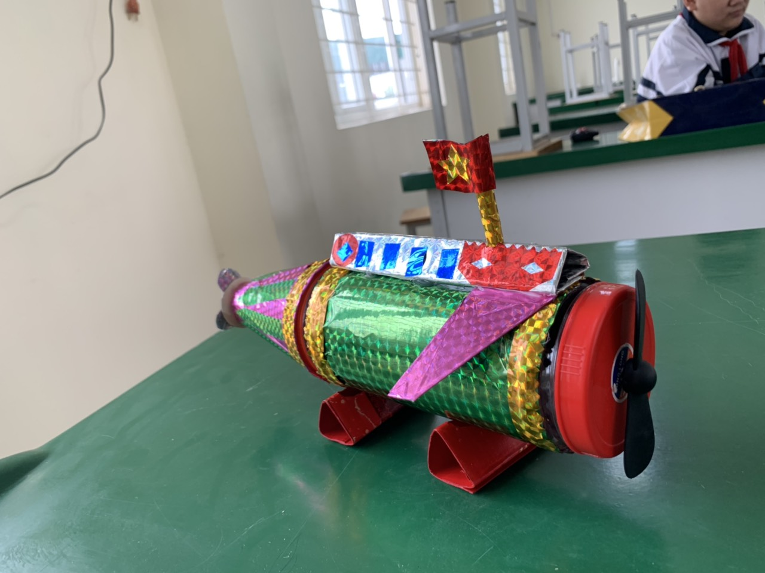

Sản phẩm: Tàu ngầm tự chế

TÀI LIỆU THAM KHẢO
1. Bộ GD & ĐT (tháng 12 năm 2014). “Tài liệu hội thảo xây dựng chương trình giáo dục phổ thông theo định hướng phát triển năng lực HS”. Hà Nội – Lưu hành nội bộ.
2. Bộ giáo dục và Đào tạo (5/2015). “Dự thảo chương trình giáo dục phổ thông tổng thể trong chương trình giáo dục phổ thông mới”.
3. Bộ giáo dục và Đào tạo. (6/2014). “Tài liệu tập huấn GV Dạy học, kiểm tra đánh giá theo định hướng phát triển năng lực”. Vụ Giáo dục Trung học.

4. Sách KHTN lớp 7,8 - Kết nối tri thức với cuộc sống Nhà Xuất Bản Giáo Dục Việt Nam.
5. Bộ giáo dục và Đào tạo (2014). “Tài liệu tập huấn hướng dẫn dạy học và kiểm tra đánh giá theo định hướng phát triển năng lực HS cấp trung học phổ thông”.
6. Nguyễn Thanh Nga (2018). “Thiết kế và tổ chức dạy học chủ đề STEM cho HS trung học cơ sở và HS trung học phổ thông”. Đại học Sư phạm – Thành phố Hồ Chí Minh.
7 .Bronwyn MacFarlane (2015), STEM Education for High-Ability Learners: Designing and Implementing Programming, Prufrock Press.
8. Các trang web trên internet:
Web http://tusach.thuvienkhoahoc.com/wiki , Bài viết “Chương trình giáo dục định hướng phát triển năng lực”.
Web https://tusach.thuvienkhoahoc.com/wiki, Bài viết “Phương pháp dạy học theo dự án”.

